МИНИСТЕРСТВО ЦИФРОВОГО РАЗВИТИЯ, СВЯЗИ И МАССОВЫХ КОММУНИКАЦИЙ РФ
Федеральное государственное образовательное бюджетное учреждение высшего профессионального образования
«Санкт – Петербургский государственный университет телекоммуникаций
им. проф. М.А. Бонч-Бруевича»
Санкт-Петербургский колледж телекоммуникаций им. Э.Т. Кренкеля

ОТЧЕТ ПО
МОДУЛЬ 4. Работа с заказами (Администратор и Менеджер)

по
УП. ПМ.02 Осуществление интеграции программных модулей_2026(ГИА)

Студент:
Салихова В.Д.
Проверила:
Кривоносова Н.В.

Санкт-Петербург, 2026
Номер и название модуля: Модуль 4. Работа с заказами (Администратор и Менеджер)
Дата выполнения: 13 апреля 2026 г.
Студент: Салихова Варвара Дмитриевна
Группа: 532

1. Описание выполненных действий

1.1. Расширение базы данных

Для поддержки статусов заказов добавлена таблица OrderStatuses и колонка OrderStatusID в таблицу Orders. Выполнен SQL-скрипт:

create table OrderStatuses (
StatusID serial primary key,
StatusName varchar(50) not null unique
);

insert into OrderStatuses (StatusName) values
('Новый'),
('В обработке'),
('Собран'),
('Выдан'),
('Отменён');

alter table Orders add column OrderStatusID int references OrderStatuses(StatusID);

update Orders set OrderStatusID = 4 where OrderStatus = 'Завершен';
update Orders set OrderStatusID = 1 where OrderStatus = 'Новый';

1.2. Добавление кнопки «Заказы» в главное меню

В MainForm.cs для пользователей с ролью Менеджер (RoleID = 3) и Администратор (RoleID = 4) добавлена кнопка «📋 Заказы», открывающая форму управления заказами.

1.3. Реализация формы списка заказов (OrdersForm)

Создана форма для отображения всех заказов в виде таблицы (DataGridView). Форма содержит кнопки:
- Добавить – открывает форму добавления заказа (доступно только администратору)
- Редактировать – открывает форму редактирования выбранного заказа (только администратор)
- Удалить – удаляет заказ после подтверждения (только администратор)
- Обновить – обновляет список заказов

Для менеджера кнопки добавления, редактирования и удаления заблокированы (доступен только просмотр).

1.4. Реализация формы добавления/редактирования заказа (OrderForm)

Создана форма с полями:
- Номер заказа (обязательное поле)
- Статус (выпадающий список из таблицы OrderStatuses)
- Пункт выдачи (выпадающий список из таблицы PickupPoints)
- Дата заказа (выбор даты)
- Дата выдачи (выбор даты)

При открытии в режиме редактирования все поля подгружаются из базы данных. После сохранения форма закрывается и возвращает результат в список заказов.

1.5. Реализация CRUD-операций в DatabaseService.cs

Добавлены методы:
- GetAllOrders() – получение всех заказов с информацией о клиенте, пункте выдачи и статусе
- GetOrderStatuses() – получение списка статусов
- GetPickupPoints() – получение списка пунктов выдачи
- GetOrderById() – получение заказа по ID
- AddOrder() – добавление нового заказа
- UpdateOrder() – обновление существующего заказа
- DeleteOrder() – удаление заказа

1.6. Разграничение прав доступа

Действие | Менеджер | Администратор
Просмотр списка заказов | Да | Да
Добавление заказа | Нет | Да
Редактирование заказа | Нет | Да
Удаление заказа | Нет | Да

2. Скриншоты результатов

Кнопка «Заказы» в интерфейсе

На главной форме при входе под администратором или менеджером отображается кнопка «📋 Заказы» (см.рис.1).
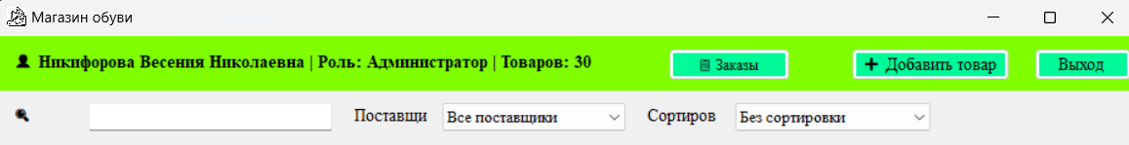
Рисунок 1 - Кнопка «Заказы» в интерфейсе

Список заказов Менеджера (форма OrdersForm)

Отображаются все заказы с номерами, датами, пунктом выдачи, клиентом и статусом с возможностью только Обновить(см.рис.2).

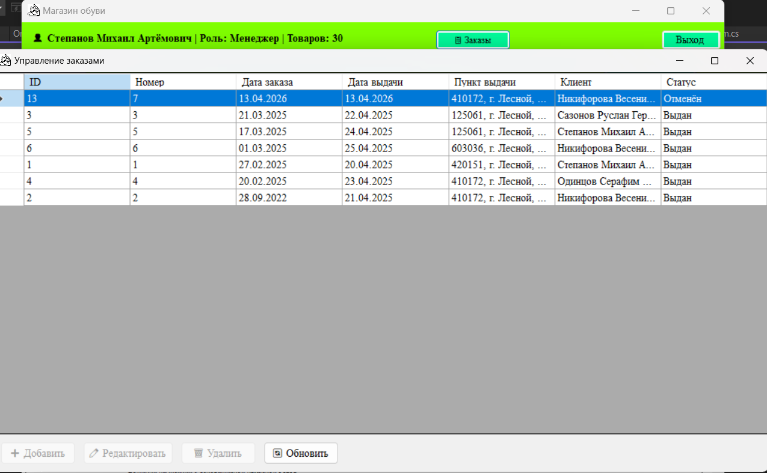
Рисунок 2 - Список заказов Менеджера (форма OrdersForm)

Список заказов Администратора (форма OrdersForm)

Отображаются все заказы с номерами, датами, пунктом выдачи, клиентом и статусом с возможностью Добавить, Редактировать, Удалить и Обновить(см.рис.3).
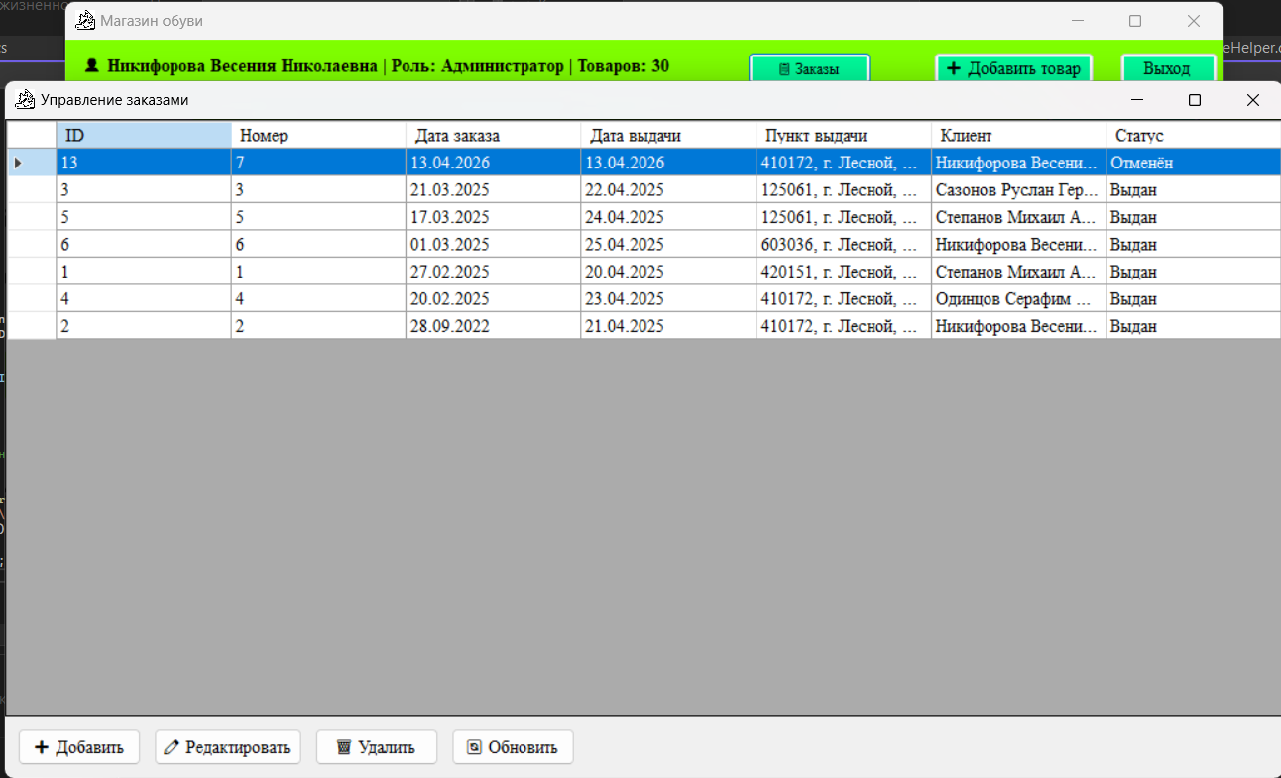
Рисунок 3 - Список заказов Администратора (форма OrdersForm)

Форма добавления заказа

При нажатии кнопки «Добавить» открывается форма с полями для ввода нового заказа(см.рис.4).
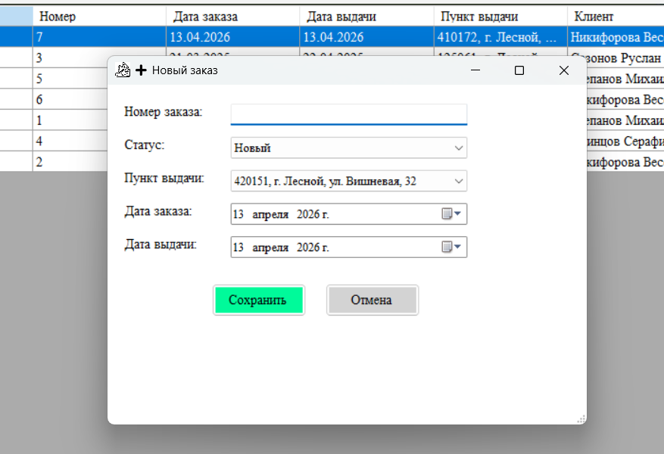
Рисунок 4 - Форма добавления заказа
Форма редактирования заказа

При выборе заказа и нажатии «Редактировать» открывается форма с подгруженными данными(см.рис.5).
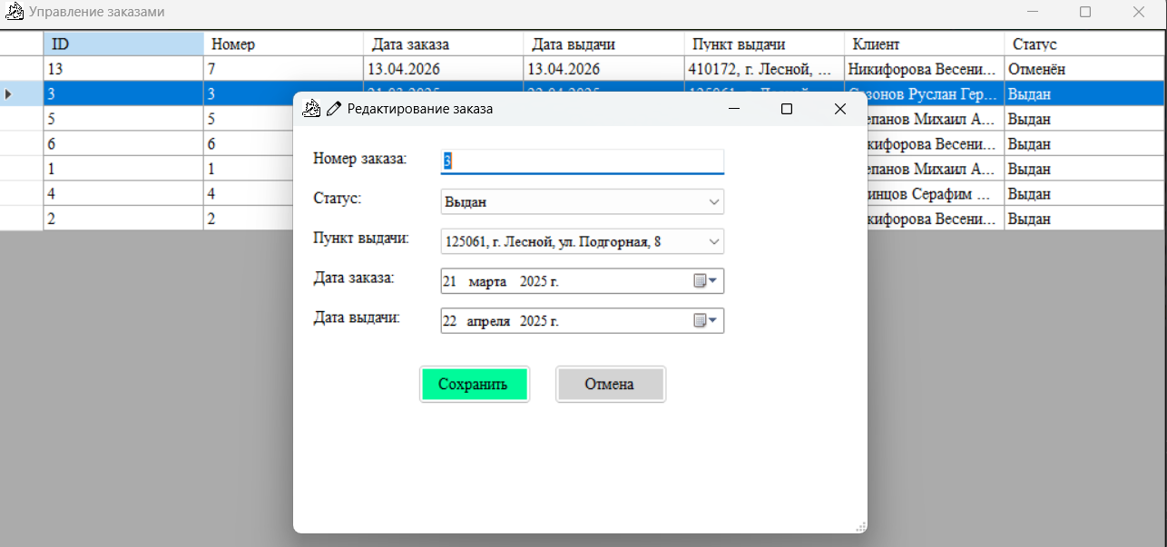
Рисунок 5 - Форма редактирования заказа

Удаление заказа (подтверждение)

При нажатии «Удалить» появляется диалог подтверждения(см.рис.6).
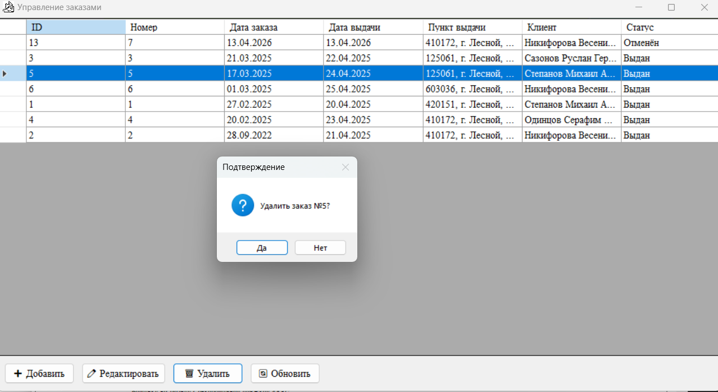
Рисунок 6 - Удаление заказа (подтверждение)

3. Перечень загруженных файлов

Файл | Назначение
Отчёт_Модуль4_СалиховаВД.docx | Настоящий отчёт
ShoeStoreApp/ | Исходный код (финальная версия)
ShoeStoreApp.exe | Исполняемый файл
ShoeStoreDB.sql | Финальный скрипт базы данных

4. Вывод

В ходе выполнения модуля 4:

- Расширена база данных – добавлена таблица статусов заказов и связь с заказами.
- Добавлена кнопка «Заказы» в главное меню для менеджера и администратора.
- Реализована форма списка заказов с возможностью просмотра, добавления, редактирования и удаления.
- Реализована форма добавления/редактирования заказа с выпадающими списками статусов и пунктов выдачи.
- Обеспечено разграничение прав – менеджер только просматривает заказы, администратор управляет ими.
- Добавлены необходимые методы в DatabaseService.cs для работы с заказами.
- Выполнена отладка – приложение работает без аварийных завершений.

